Prénom : …………………………………… | Date : …………………………………………………………............…

 | GÉOGRAPHIE  Les paysages de la Terre (07)

- Les principales zones naturelles

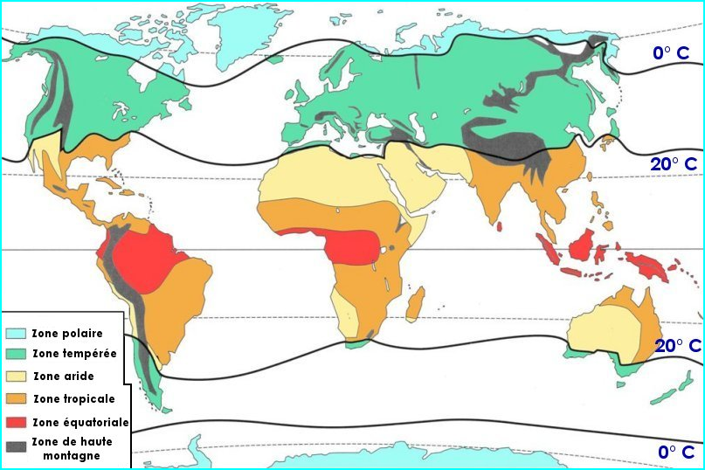

- Réponds aux questions suivantes :

1./ Que représentent la ligne horizontale et les lignes courbes en pointillés ?

....................................................................................................................................................................................................................................

2./ Que signifient les nombres 20°C ou 0°C ?

....................................................................................................................................................................................................................................

- Vrai ou faux ? (Entoure la bonne réponse)

- Les zones naturelles dépendent essentiellement des climats. |  | VRAI |  | FAUX
- La végétation est très importante dans les zones polaires. |  | VRAI |  | FAUX
- L'Europe est située dans la zone tempérée de l'hémisphère nord. |  | VRAI |  | FAUX
- Il ne pleut jamais dans les zones tropicales. |  | VRAI |  | FAUX
- La zone équatoriale s'étend de par et d'autre de l'équateur. |  | VRAI |  | FAUX
- C'est au pôle sud qu'il fait le plus chaud sur la Terre. |  | VRAI |  | FAUX
- Il fait plus de 20° C en Afrique toute l'année. |  | VRAI |  | FAUX
- Les zones polaires se situent à proximité de l'équateur. |  | VRAI |  | FAUX
- Les zones arides se situent au niveau des tropiques. |  | VRAI |  | FAUX
- On trouve de nombreux icebergs dans les déserts arides. |  | VRAI |  | FAUX

